java使用过程中遇到的问题

用eclipse打包java程序
1、在项目上右键选择export。
2、选择runnable jar file 点击next
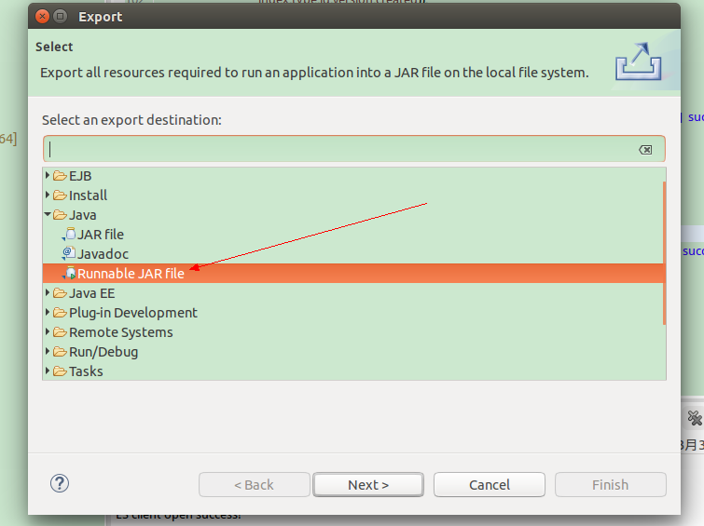
3、在下拉栏中选择程序入口类
4、再地址栏中输入 输出路径
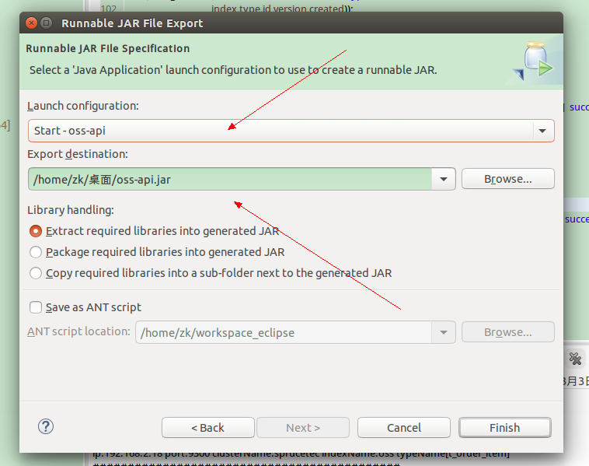
5、点击Finish
6、如果又配置文件需要安装代码中路径存放
7、调用命令运行 java -jar xxxxx.jar
注意：
如果运行jar包的时候出现java java.lang.NoClassDefFoundError 的错误
如果是再加载第三方包的时候报错：
1、在项目根目录下新建一个libs文件夹 把要加的包放在这个目录下 （是libs 不是lib）
2、右键 Build Path → Use as source folder
3、再jar包上右键 → add to build path

